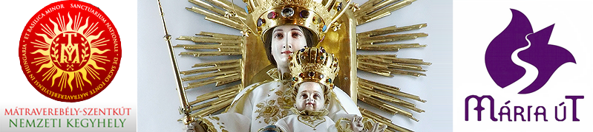
A zarándoklat, mint az új evangelizáció egy útja
Meghívó

Kedves Testvérünk, Zarándoktársunk!
Szeretettel meghívjuk 2012. június 14-15-én Mátraverebély-Szentkútra a Jézus Szíve búcsúba, a Mária Út menti egyházközségek találkozójára. A rendezvény célja - a lelki töltekezés mellett -, hogy elősegítse a Mária Út menti települések kapcsolatának erősítését, lehetőséget biztosítson szakmai tapasztalatcserére és előkészítsen egy, a zarándoklás feltételeit segítő országos projektet.

Tervezett program
június 14. csütörtök
18:00-tól zarándokok érkezése, szálláshely elfoglalása
19:00 vacsora
20:00-tól Virrasztás (Rimóci asszonyok hagyományos virrasztása)
24:00 szentmise

június 15. péntek
8.00 zsolozsma
9:00 reggeli
10:00 Énekes Mária-köszöntő a templomban
10:15 Mária Út – a Kárpát-medence újraevangelizálásának eszköze (Dr. Szabó Tamás)
11:00 Szentmise (celebrálja: dr. Székely János püspök atya)
  - Ebéd

Szakmai program a rendház ebédlőjében:
13:15 Fejlesztési lehetőségek a Mária Út mentén, kiemelt projekt előkészítése.
14:00-15:15 A Mária Út súlypontjai – Kegyhelyek bemutatkozása
15:30-17:00 Fakultatív program: a helyi közösségek és szakmai felelősök rövid beszámolója az út- és közösségépítési tervekről, tervezett zarándoklatokról
A rendezvényen a részvétel ingyenes.

A zarándokok számára vacsorát, szállást (hálózsák szükséges) és reggelit 2000 Ft/fő ellenében tudunk biztosítani. A részvételi szándékát kérjük, előzetesen jelezni.

Üdvözlettel:
fr. Kálmán Peregrin Dr. Szabó Tamás
Mátraverebély-Szentkút, kegyhelyigazgató sk. Mária Út Közhasznú Egyesület, elnök sk.

További információ:
Katona Ildikó, katona.ildiko@mariaut.hu , 30 4999 074
honlap: szentkut.hu
mariaut.hu

